第一课时 柱体、锥体、台体的表面积
设计者学科：数学 姓名：李荣林
一、案例背景信息
1．模块： 必修2
2．年级：高一
3．所用教材版本： 人教A版
4．学时数：第1学时
5．课型：新授课
6. 奖项：
二、教学分析
（一）教学目标
知识目标 | （1）了解柱体、锥体与台体的表面积（不要求记忆公式）.
能力目标 | （1）能运用公式求解柱体、锥体和台体的全面积.  （2）培养学生空间想象能力和思维能力.  （3）让学生经历几何体的侧面展开过程，感知几何体的形状，培养转化化归能力.
情感目标 | 通过学习，使学生感受到几何体表面积的求解过程，激发学生探索创新的意识，增强学习的积极性.

（二）内容分析
教学重点 | 柱体、锥体、台体的表面积公式的推导与计算.
教学难点 | 展开图与空间几何体的转化.锥体、台体的表面积公式的推导

（三）学情分析
学情分析 | 对于3、4班的学生对立体的图形有了形的感觉，但对于抽象的空间图形部分同学还要借助直观图形理解。

三、课题研究在教学中的渗透
所属子课题名称 | 促进学生“互动•善学•乐学”的有效课堂教学策略研究
本人在课题中的职责 | 组员：关注关注师生、生生的互动、学生的主动学习（课堂有效提问、解疑）
促进学生互动的有效教学策略 | 交流倾听，增强互动；活用教材，诱发思考。
促进学生善学的有效教学策略 | 教会方法，主动质疑；把握本质，主动释疑。
促进学生乐学的有效教学策略 | 情境生动，激发热情；有效评价，提升学习潜力
四、教与学的过程描述
教学  环节 | 教学内容 | 设计意图 | 教学  方式
新课导入 | 问题：现有一棱长为1的正方体盒子AC′，一只蚂蚁从A点出发经侧面到达A′点，问这只蚂蚁  A′  D′  C′  B  C  A  B′  D  走边的最短路程是多少？  最佳解答：将正方体沿AA′展开得到  一个由四个小正方形组成的大矩形 | 情境生动，激发热情，带出主题.  （活用教材，诱发思考；情境生动，激发热情） | 学生先思考讨论，然后回答.
探索新知 | 1．空间多面体的展开图与表面积的计算.  （1）探索六棱柱、五棱锥、四棱台的展开图.  你知道上述几何体的展开图与其表面积的关系吗？  （2）例1已知棱长为a，各面均为等边三角形S – ABC (图1.3—2)，求它的表面积.  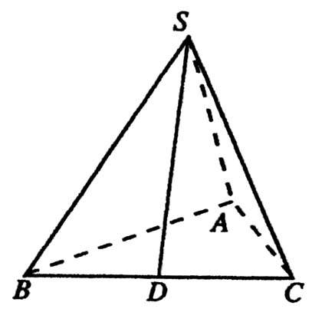  同步练习：前面展开图相关棱柱、棱台的表面积求解  2．圆柱、圆锥、圆台的表面积  （1）圆柱、圆锥、圆台的表面积公式的推导  S_{圆柱} = 2r (r + 1)  S_{圆锥} = r (r + 1)  S_{圆台} = (r¹² + r² + r¹l + rl )  （2）讨论圆台的表面积公式与圆柱及圆锥表面积公式之间的变化关系  S_{圆台}=  (r¹²+r²+rl+r′l)  S_{圆柱}=2  r(r+l)  S_{圆锥}=  r(r+l)  r = 0  r = 1 | 让学生经历几何体展开过程感知几何体的形状.  （交流倾听，增强互动）  推而广之，培养探索意识  熟悉表面积求解方法  （教会方法，主动质疑）  用联系的观点看待三者之间的关系，便于学生对空间几何体的了解和掌握，灵活运用公式解决问题.（教会方法，主动质疑；把握本质，主动释疑） | 学生相互交流，共同归纳  学生先思考讨论，然后回答.  学生相互交流，共同归纳
 | （3）例题分析  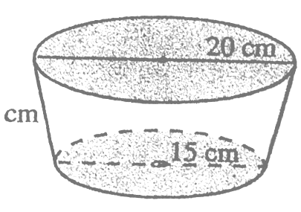  例2 如图所示，一个圆台形花盆盆口直径为20cm，盆底直径为15cm，底部渗水圆孔直径为1.5cm，盆壁长15cm.为了美化花盆的外观，需要涂油漆.已知每平方米用100毫升油漆，涂100个这样的花盆需要多少油漆(取3.14，结果精确到1毫升，可用计算器)？ | 加深学生对公式的认识.  （教会方法，主动质疑；把握本质，主动释疑） | 学生先思考讨论，然后回答
随堂练习 | 1．圆锥的表面积为a cm²，且它的侧面展开图是一个半圆，求这个圆锥的底面直径.  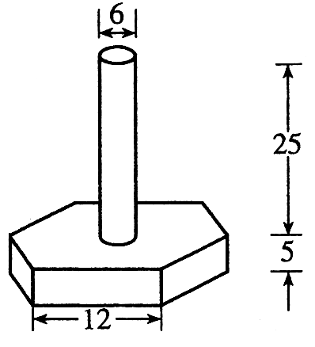  2．如图是一种机器零件，零件下面是六棱柱（底面是正六边形，侧面是全等的矩形）形，上面是圆柱（尺寸如图，单位：mm）形.  电镀这种零件需要用  锌，已知每平方米用  锌0.11kg，问电镀  10 000个零件需锌  多少千克（结果精确到0.01kg） | 分析组合体的构成，巩固公式进一步由量上认识立体图形  （教会方法，主动质疑；把握本质，主动释疑） | 学生先思考讨论，然后回答，教师点评（有效评价，提升学习潜力）
归纳总结 | 1．柱体、锥体、台体展开图及表面积公式1.  2．柱体、锥体、台体表面积公式的关系. | 学生学会归纳、学会概括（交流倾听，增强互动） | 学生相互交流，共同归纳
作业 | 第28页习题1.3A组1，2题 | 固化知识  提升能力 | 学生自主完成
拓展训练 | 1．一个底面是正三角形，侧棱垂直于底面的三棱柱的三视图如图所示，求这个三棱柱的表面积.  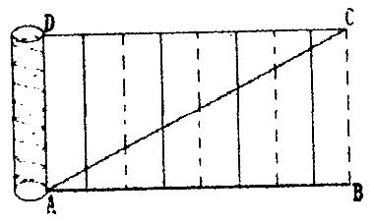  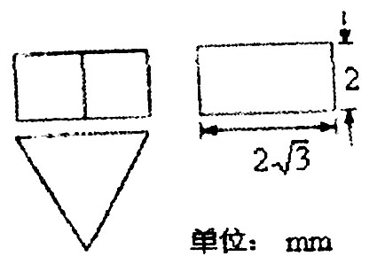  2．有一根长为10cm，底面半径是0.5cm的圆柱形铁管，用一段铁丝在铁管上缠绕8圈，并使铁丝的两个端点落在圆柱的同一母线的两端，则铁丝的最短长度为多少厘米？（精确到0.01cm） | 进一步从形和量上感觉立体图形；  体会展开的处理方法  （教会方法，主动质疑；把握本质，主动释疑） | 学生自主完成，教师点评（有效评价，提升学习潜力）
板书设计 | 投 影  公式展示  例1分析  例2分析  练习分析提示
教学  反思 | （侧重于课题研究内容在教学中的体现，实践后的思考）  这节课是在我校高中教学水平评估期间所设计，这节内容是在学完多面体与旋转体的概念、性质、画法以后，在初中面积概念与基本图形面积公式的基础上，研究柱、锥、台体的表面积．整个设计体现我校课题《促进学生“互动•善学•乐学”的有效课堂教学策略研究》的主要精粹。  这节课柱体表面积研究----侧面展开图的方法是基本研究方法，柱、锥、台体的表面积是立体几何的重要内容，是历年高考的重点．通过这节知识的学习，既要使学生知道三种几何体表面积的公式，又要让学生知道这些公式是怎么得出的．三种几何体的表面积公式的推导是教学的重中之重．这节课重在教师启发下，让学生进行一定量的思维活动．在公式的推导过程中，由于设计了阶梯式提问，不断创设思维情景，使学生积极参与教学活动，通过学生、师生间交流倾听，增强互动，从而使学生的思维品质得到了锻炼和提高，充分体现促进学生互动的有效教学策略．  在开始集体备课时，部分老师提出长文体等柱体的表面积公式初中已有，直接叫学生回忆就行了，还用什么展开图来研究呢？我认为这恰好是数学本质的体现，是促进学生善学的有效策略：教会方法，主动质疑；把握本质，主动释疑的最好体现，于是就有了引出问题后让学生通过自己做的模型，进行数学实验，经历几何体展开过程感知几何体的形状的设计。  在柱体表面积公式推导的过程中，通过设计“蚂蚁爬行”问题，活用教材，诱发思考，情境生动，激发热情，体现了促进学生互动和乐学的有效教学策略，  这节课的设计也突出公式形成的过程，是为了使学生在参与公式的推导过程中能在数学内容、数学方法和思维教育等方面吸收更多的营养．通过教会方法，主动质疑；把握本质，主动释疑，促进学生善学。  这节课通过随堂练习和拓展训练的环节，进行有效评价，提升学习潜力，体现了促进学生乐学的有效教学策略  美中不足的是，作为反映新理念的教学设计，多媒体的三维动态演示，课件效果不理想，若能做得好点，则使学生从直观思维上升到空间的想象和逻辑推导，教学效果会更好．

